第22章检测题
(时间：120分钟 满分：120分)

一、选择题(每小题3分，共30分)
1．下列函数中是二次函数的是( B )
A．y＝3x－1 B．y＝3x²－1
C．y＝(x＋1)²－x² D．y＝x³＋2x－3
2．若二次函数y＝x²＋bx＋5配方后为y＝(x－2)²＋k，则b，k的值分别为( D )
A．0，5 B．0，1 C．－4，5 D．－4，1
3．在平面直角坐标系中，将抛物线y＝x²－4先向右平移2个单位，再向上平移2个单位，得到的抛物线解析式为( B )
A．y＝(x＋2)²＋2 B．y＝(x－2)²－2
C．y＝(x－2)²＋2 D．y＝(x＋2)²－2
4．若(2，5)，(4，5)是抛物线y＝ax²＋bx＋c上的两个点，则它的对称轴是( C )
A．x＝1 B．x＝2 C．x＝3 D．x＝4
5．若二次函数y＝(m＋1)x²－mx＋m²－2m－3的图象经过原点，则m的值必为( C )
A．－1或3 B．－1 C．3 D．－3或1
6．抛物线y＝x²－2x＋1与坐标轴的交点个数为( C )
A．无交点 B．1个 C．2个 D．3个
7．同一坐标系中，一次函数y＝ax＋1与二次函数y＝x²＋a的图象可能是( C )
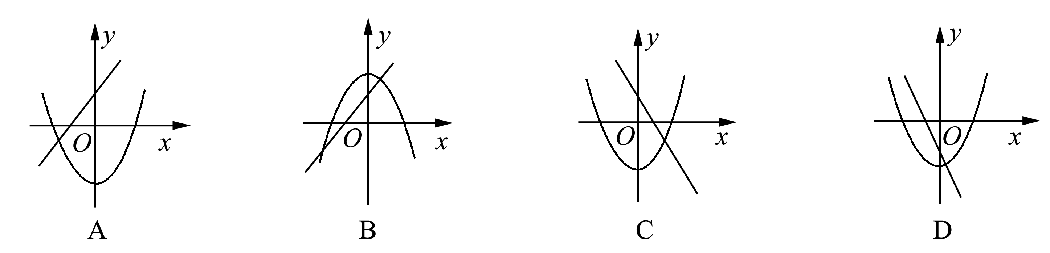
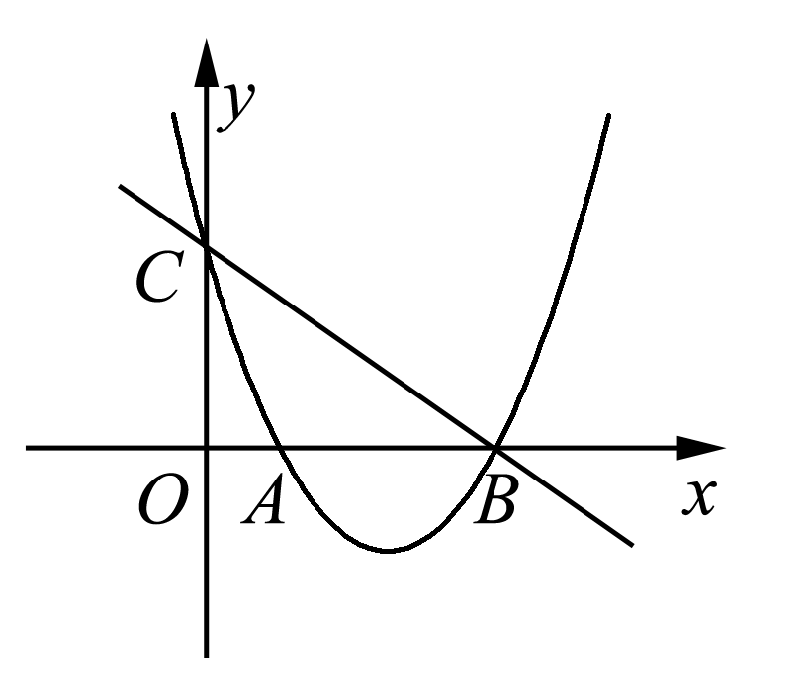
8．如图，抛物线y＝x²＋bx＋c与x轴交于点A，B，与y轴交于点C，∠OBC＝45°，则下列各式成立的是( B )
A．b－c－1＝0 B．b＋c＋1＝0
C．b－c＋1＝0 D．b＋c－1＝0
9．如图，正方形ABCD中，AB＝8 cm，对角线AC，BD相交于点O，点E，F分别从B，C两点同时出发，以1 cm/s的速度沿BC，CD运动，到点C，D时停止运动，设运动时间为t(s)，△OEF的面积S(cm²)，则S(cm²)与t(s)的函数关系可用图象表示为( B )
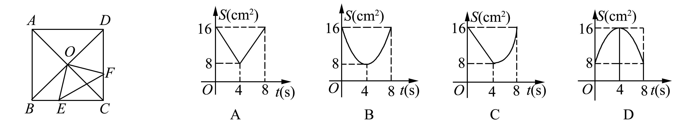
10．(2014·泰安)二次函数y＝ax²＋bx＋c(a，b，c为常数，且a≠0)中的x与y的部分对应值如下表：
x | －1 | 0 | 1 | 3
y | －1 | 3 | 5 | 3
下列结论：①ac＜0；②当x＞1时，y的值随x的增大而减小；③3是方程ax²＋(b－1)x＋c＝0的一个根；④当－1＜x＜3时，ax²＋(b－1)x＋c＞0.其中正确的个数为( B )
A．4个 B．3个 C．2个 D．1个
二、填空题(每小题3分，共24分)
11．二次函数y＝x²＋2x－4的图象的开口方向是__向上___，对称轴是__x＝－1___，顶点坐标是__(－1，－5)___．
12抛物线y＝2x²＋8x＋m与x轴只有一个公共点，则m的值为__8___．
13．若抛物线y＝ax²＋bx＋c的顶点是A(2，1)，且经过点B(1，0)，则抛物线的函数关系式为__y＝－x²＋4x－3___．
14．公路上行驶的汽车急刹车时，刹车距离s(m)与时间t(s)的函数关系式为s＝20t－5t²，当遇到紧急情况时，司机急刹车，但由于惯性的作用，汽车要滑行__20___米才能停下来．
15．隧道的截面是抛物线形，且抛物线的解析式为y＝－x²＋3.25，一辆车高3 m，宽4 m，该车__不能___通过该隧道．(填“能”或“不能”)
16．一个y关于x的函数同时满足两个条件：①图象过(2，1)点；②当x＞0时，y随x的增大而减小．这个函数解析式为__y＝－x²＋5___．(写出一个即可)
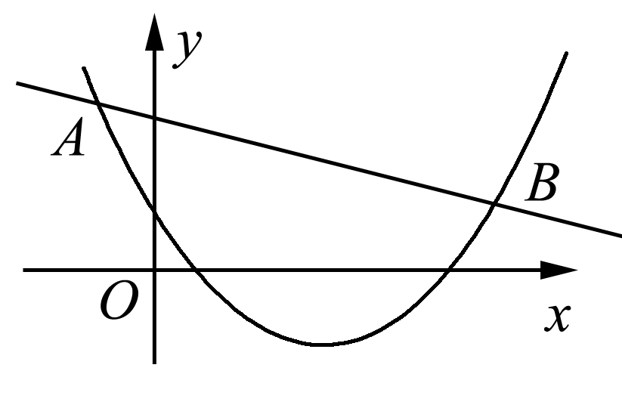

17．如图，二次函数y₁＝ax²＋bx＋c(a≠0)与一次函数y₂＝kx＋m(k≠0)的图象相交于点A(－2，4)，B(8，2)，则使y₁＞y₂成立的x的取值范围是__x＜－2或x＞8___．
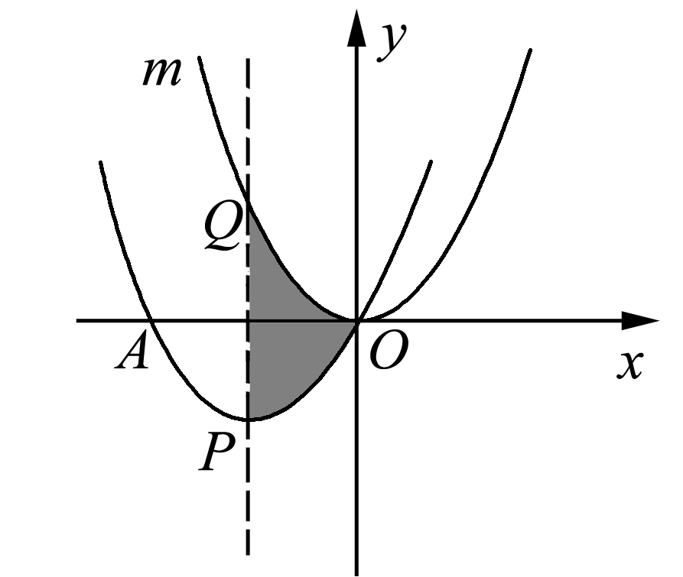
18．(2014·广安)如图，把抛物线y＝x²平移得到抛物线m，抛物线m经过点A(－6，0)和原点O(0，0)，它的顶点为P，它的对称轴与抛物线y＝x²交于点Q，则图中阴影部分的面积为_____．
三、解答题(共66分)
19．(9分)已知二次函数y＝－x²－2x＋3.
(1)求它的顶点坐标和对称轴；
(2)求它与x轴的交点；
(3)画出这个二次函数图象的草图．
解：(1)顶点(－1，4)，对称轴x＝－1
(2)(－3，0)，(1，0)
(3)图略

20．(8分)如图，二次函数y＝－x²＋bx＋c的图象经过A(2，0)，B(0，－6)两点．
(1)求这个二次函数的解析式；
(2)设该二次函数的对称轴与x轴交于点C，连接BA，BC，求△ABC的面积．
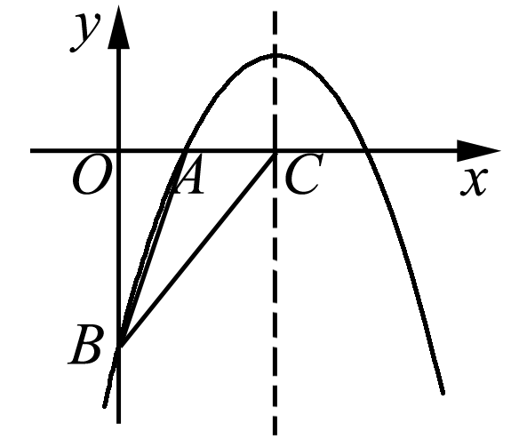
解：(1)y＝－x²＋4x－6
(2)∵该抛物线对称轴为直线x＝－＝4，∴点C的坐标为(4，0)，∴AC＝OC－OA＝4－2＝2，∴S_{△ABC}＝×AC×OB＝×2×6＝6

21.(8分)已知二次函数y＝x²＋bx－c的图象与x轴两交点的坐标分别为(m，0)，(－3m，0)(m≠0)．
(1)求证：4c＝3b²；
(2)若该函数图象的对称轴为直线x＝1，试求二次函数的最小值．
解：(1)由题意，m，－3m是一元二次方程x²＋bx－c＝0的两根，根据一元二次方程根与系数的关系，得m＋(－3m)＝－b，m·(－3m)＝－c，∴b＝2m，c＝3m²，∴4c＝12m²，3b²＝12m²，∴4c＝3b² (2)由题意得－＝1，∴b＝－2，由(1)得c＝b²＝×(－2)²＝3，∴y＝x²－2x－3＝(x－1)²－4，∴二次函数的最小值为－4

22．(9分)如图，矩形ABCD的两边长AB＝18 cm，AD＝4 cm，点P，Q分别从A，B同时出发，P在边AB上沿AB方向以每秒2 cm的速度匀速运动，Q在边BC上沿BC方向以每秒1 cm的速度匀速运动．设运动时间为x(秒)，△PBQ的面积为y(cm²)．
(1)求y关于x的函数关系式，并写出x的取值范围；
(2)求△PBQ的面积的最大值．
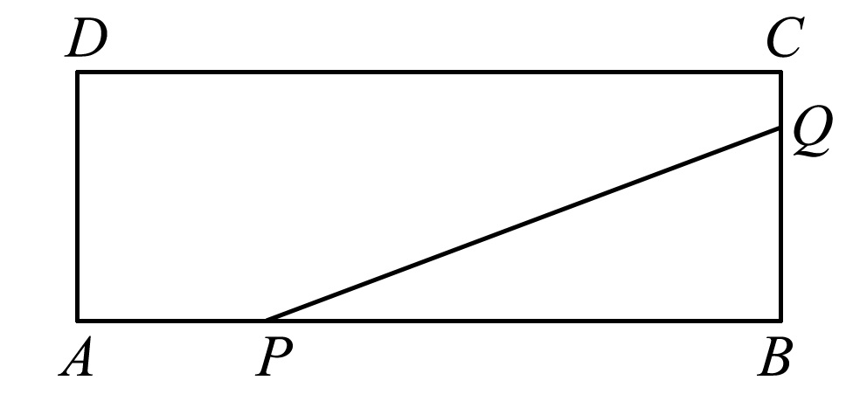
解：(1)∵S_{△PBQ}＝PB·BQ，PB＝AB－AP＝18－2x，BQ＝x，∴y＝(18－2x)x，即y＝－x²＋9x(0＜x≤4)
(2)由(1)知：y＝－x²＋9x，∴y＝－(x－)²＋，∵当0＜x≤时，y随x的增大而增大，而0＜x≤4，∴当x＝4时，y_{最大值}＝20，即△PBQ的最大面积是20 cm²

23．(9分)如图，四边形ABCD是菱形，点D的坐标是(0，)，以点C为顶点的抛物线y＝ax²＋bx＋c 恰好经过x轴上A，B两点．
(1)求A，B，C三点的坐标；
(2)求过A，B，C三点的抛物线的解析式；
(3)若将上述抛物线沿其对称轴向上平移后恰好过D点，求平移后抛物线的解析式，并指出平移了多少个单位？
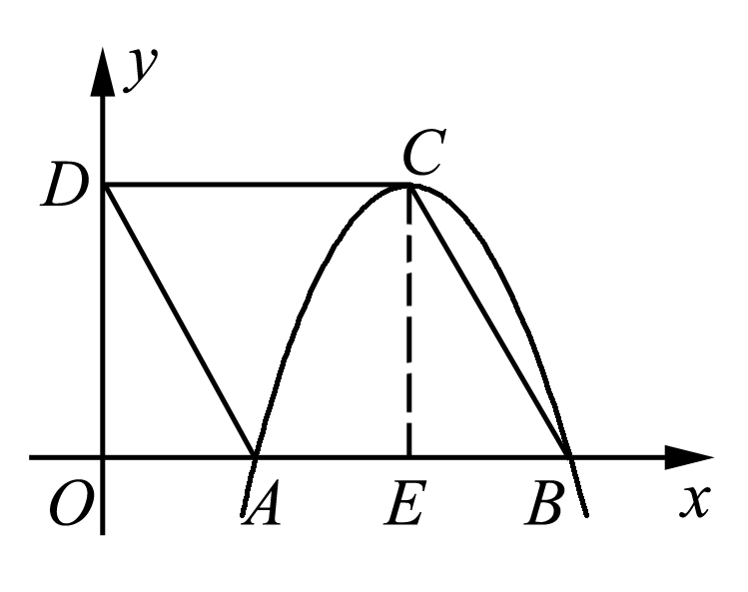
解：(1)A，B，C的坐标分别为(1，0)，(3，0)，(2，)
(2)y＝－(x－2)²＋ (3)设抛物线的解析式为y＝－(x－2)²＋k，代入D(0，)，可得k＝5，平移后的抛物线的解析式为y＝－(x－2)²＋5，∴平移了5－＝4个单位

24.(11分)(2014·武汉)九(1)班数学兴趣小组经过市场调查，整理出某种商品在第x(1≤x≤90)天的售价与销量的相关信息如下表：
时间x(天) | 1≤x＜50 | 50≤x≤90
售价(元/件) | x＋40 | 90
每天销量(件) | 200－2x
已知该商品的进价为每件30元，设销售该商品的每天利润为y元．
(1)求出y与x的函数关系式；
(2)问销售该商品第几天时，当天销售利润最大，最大利润是多少？
(3)该商品在销售过程中，共有多少天每天销售利润不低于4800元？请直接写出结果．
解：(1)当1≤x＜50时，y＝(x＋40－30)(200－2x)＝－2x²＋180x＋2000；当50≤x≤90时，y＝(90－30)(200－2x)＝－120x＋12000.综上，y＝
(2)当1≤x＜50时，y＝－2x²＋180x＋2000＝－2(x－45)²＋6050，∵a＝－2＜0，∴当x＝45时，y有最大值，最大值为6050元；当50≤x≤90时，y＝－120x＋12000，∵k＝－120＜0，∴y随x的增大而减小，∴当x＝50时，y有最大值，最大值为6000元．综上可知，当x＝45时，当天的销售利润最大，最大利润为6050元 (3)41

25．(12分)如图，已知抛物线经过点A(－1，0)，B(3，0)，C(0，3)三点．
(1)求抛物线的解析式；
(2)点M是线段BC上的点(不与B，C重合)，过M作NM∥y轴交抛物线于N，若点M的横坐标为m，请用含m的代数式表示MN的长；
(3)在(2)的条件下，连接NB，NC，是否存在点m，使△BNC的面积最大？若存在，求m的值；若不存在，说明理由．
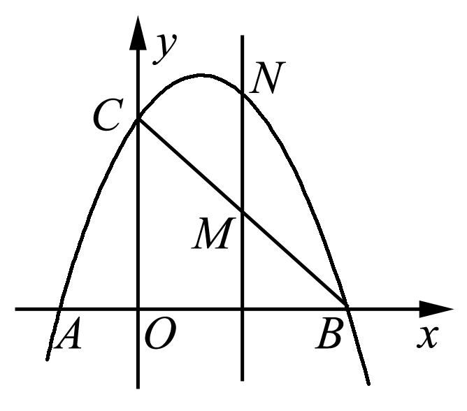
解：(1)y＝－x²＋2x＋3
(2)易求直线BC的解析式为y＝－x＋3，∴M(m，－m＋3)，又∵MN⊥x轴，∴N(m，－m²＋2m＋3)，∴MN＝(－m²＋2m＋3)－(－m＋3)＝－m²＋3m(0＜m＜3) (3)S_{△BNC}＝S_{△CMN}＋S_{△MNB}＝|MN|·|OB|，∴当|MN|最大时，△BNC的面积最大，MN＝－m²＋3m＝－(m－)²＋，所以当m＝时，△BNC的面积最大为××3＝

